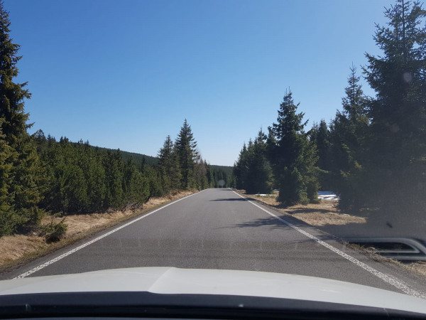

Zítra ráno se otevře silnice kolem Souše
22. 04. 2020
Po zimní uzavírce opět začíná sezonní provoz na silnici II/290 v úseku Souš – Smědava. Poprvé tudy bude možno projet ve čtvrtek 23. dubna od 8 hodin ráno.
„Jelikož okolo komunikace leží stále velké množství sněhu, který postupně odtává, doporučujeme řidičům zvláště v ranních hodinách zvýšené opatrnosti při průjezdu uvedeným úsekem," upozornil Pavel Šén, generální ředitel společnosti Silnice LK.
„Vloni se poprvé po zimě mohlo kolem přehrady Souš projet o půlnoci z 3. na 4. května, rok předtím to bylo 24. dubna,“ doplnil Jan Sviták, náměstek hejtmana pro resort dopravy, investic a veřejných zakázek.
Zdroj: Liberecký kraj

